Utilizzo di myCAV per le associazioni legalmente riconosciute

Informazioni introduttive

Consumer Affairs Victoria ha sviluppato un nuovo sistema online per le associazioni legalmente riconosciute (incorporated associations, IAs).

Il sistema, denominato myCAV, rientra nella Strategia Digitale del Governo
del Victoria, volta a garantire l'accesso online ai servizi e alle informazioni
del Governo a tutti i residenti del Victoria.

Tutte le associazioni legalmente riconosciute devono usare myCAV per presentare i rendiconti annuali, effettuare pagamenti e comunicarci eventuali cambiamenti.

Tali operazioni sono le stesse che svolgete attualmente per la vostra associazione,
solo che vengono effettuate online.

Informazioni su myCAV

myCAV è gratuito, snellisce le pratiche burocratiche e facilita l’attuazione degli obblighi legali.

Potete usare myCAV per:

- richiedere di diventare un'associazione legalmente riconosciuta
- accedere alle informazioni dell'associazione in modo rapido e pratico
- aggiornare e modificare istantaneamente i dati dell'associazione
- presentare i rendiconti annuali
- visualizzare documenti e transazioni in un'unica sede

Assistenza da parte dei delegati

Per usare myCAV, i segretari delle IAs devono disporre di un account myCAV,
un indirizzo e-mail e accesso a internet.

Un segretario può autorizzare fino a 3 delegati per ricevere assistenza nell’utilizzo del sistema online in caso di necessità. Il segretario resta comunque il responsabile dell’osservanza della legge.

Può essere scelto come delegato:
- un altro membro dell'associazione
- un contabile o procuratore legale
- un rappresentante di un organismo di settore
- un amico o parente.

Il delegato può svolgere gli stessi compiti del segretario, salvo cambiare il segretario. Tale diritto spetta esclusivamente al segretario in carica.
Di seguito si illustrano i passaggi chiave da eseguire in myCAV per:

- creare un account myCAV
- collegare l'account alla vostra associazione
- usare la vostra home page myCAV
- presentare i rendiconti annuali
- effettuare pagamenti
- modificare la denominazione dell'associazione
- modificare il regolamento
- modificare i dati del segretario
- aggiungere e rimuovere delegati
- modificare i dati personali
- resettare la password
- ottenere maggiori informazioni

Fornire e ricevere informazioni con mezzi elettronici

myCAV consente ai segretari di fornire al Consumer Affairs Victoria, e ricevere dallo stesso, eventuali informazioni richieste ai sensi dell'Associations Incorporation Reform Act (legge di riforma sul riconoscimento legale delle associazioni) del 2012 tramite
mezzi elettronici.

Come creare un nuovo account myCAV
Per creare un account myCAV:  - andate sul nostro sito www.consumer.vic.gov.au e selezionate Sign in (Login) in alto a destra per aprire la pagina Sign in/Create myCAV account (Login/Crea account myCAV);  - si aprirà questa schermata →  - cliccate sul pulsante Create myCAV account (Crea account myCAV); | 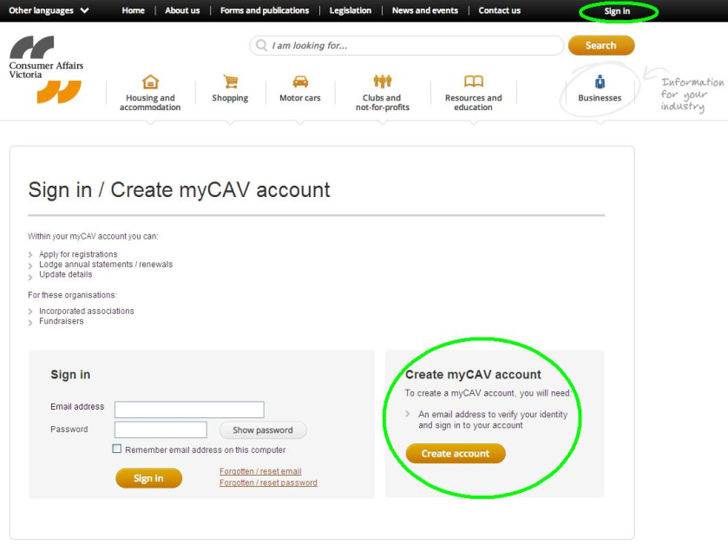
- rispondete Yes (Sì) o No (or unsure) (No/non so)  alla domanda Have you received a letter from Consumer Affairs Victoria? (Ha ricevuto una lettera dal Consumer Affairs Victoria?);  - se rispondete No, compilate il modulo e selezionate il pulsante Create Account (Crea account);  - se rispondete Yes (Sì), sarete indirizzati alla pagina del numero di registrazione. | 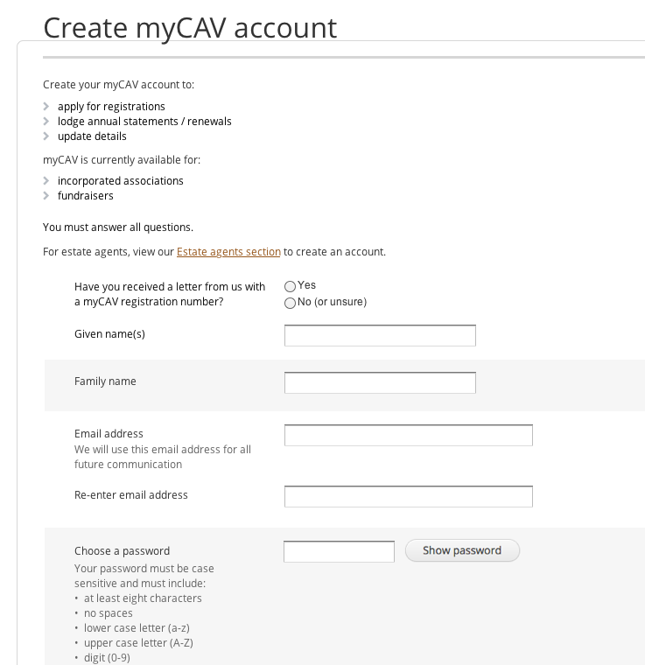
Nella pagina del numero  di registrazione:  - inserite il numero di registrazione myCAV indicato in alto nella vostra lettera e selezionate  Next (Avanti); | 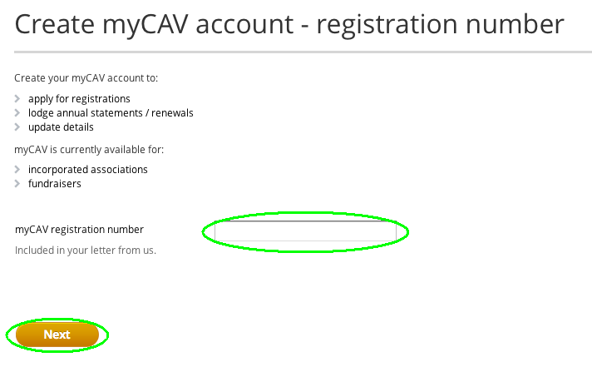
- confermate di essere la persona indicata selezionando Yes (Sì), quindi Next (Avanti) per continuare; | 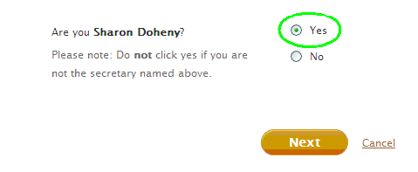
- inserite il vostro indirizzo  e-mail e la password;  - selezionate Show password (Mostra password) per controllare  la vostra password;  - cliccate sul pulsante Create account (Crea account).  Nota bene:  Memorizzate la vostra e-mail e password e conservatele in un luogo sicuro.  La password deve avere una lunghezza minima di 8 caratteri e contenere almeno una lettera minuscola, una maiuscola, un numero e un carattere speciale. | 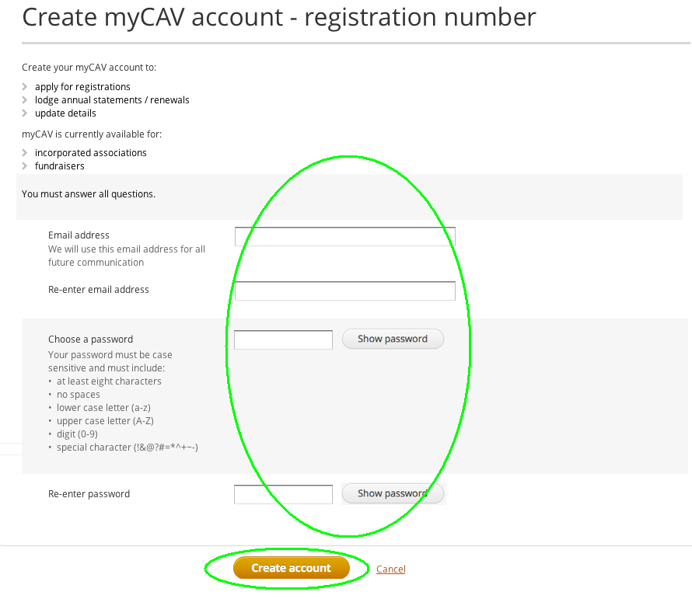
Un messaggio istantaneo vi notificherà l'avvenuta creazione del vostro account.  Nel messaggio, fate clic sul link Sign in (Login) per completare la registrazione. | 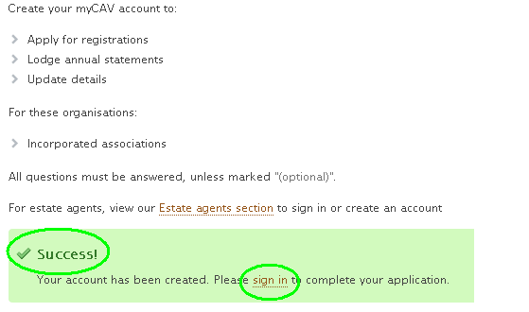
Nel riquadro Sign in (Login) di myCAV, inserite il vostro indirizzo e-mail e la password e selezionate il pulsante Sign in (Login) per accedere alla vostra home page myCAV. | 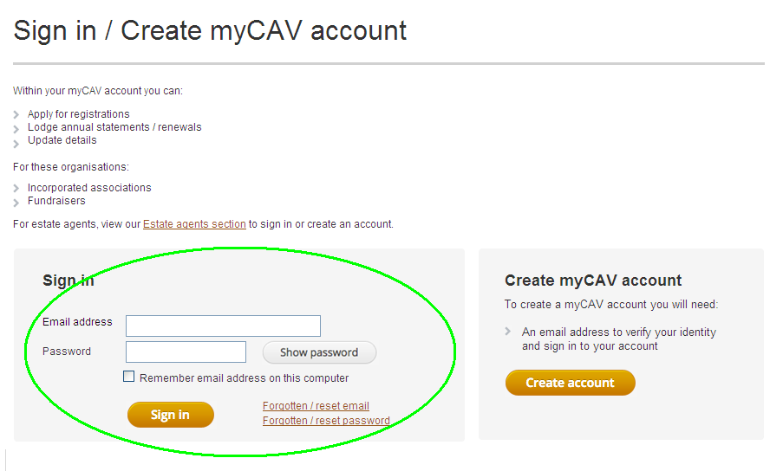
Nella vostra home page  myCAV potrete:  - visualizzare e modificare  i dati della vostra associazione dall’elenco Actions (Azioni);  - scaricare il vostro certificato e regolamento;  - visualizzare le transazioni recenti;  - presentare il vostro rendiconto annuale. | 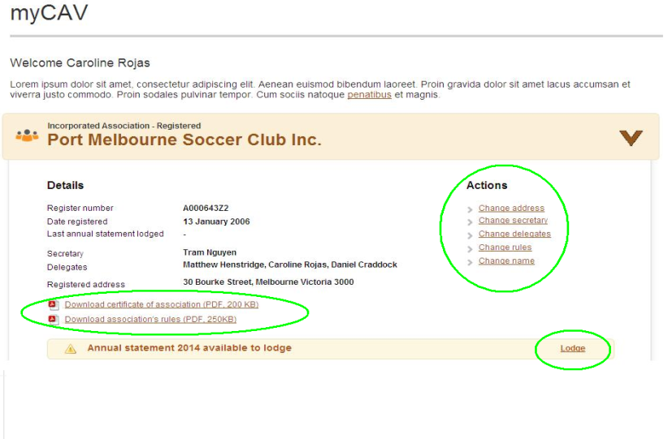
Nota bene:  Se non siete la persona menzionata, selezionate No.  Comparirà un messaggio che vi chiederà di creare un nuovo account myCAV.  A tal fine, selezionate il link nel messaggio, inserite il vostro nome, indirizzo e-mail e password, quindi cliccate sul pulsante Create account  (Crea account).  Una volta creato un account myCAV potrete collegarlo alla vostra associazione. | 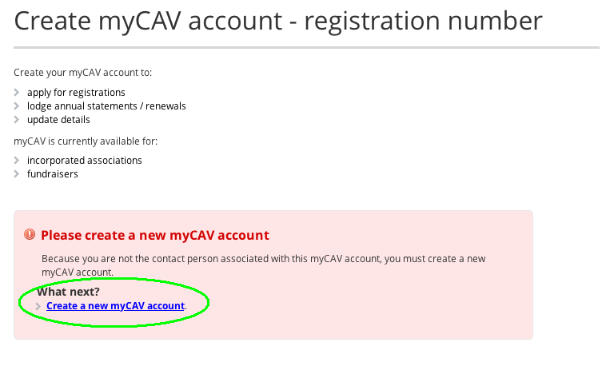

Come collegare il vostro account all’associazione
Una volta creato un nuovo account myCAV potrete collegarlo alla vostra associazione.  - nel nostro sito internet, in alto a destra, selezionate il vostro nome per aprire il menu a tendina;  - selezionate  Link to an organisation (Collega a un’organizzazione) dall’elenco; | 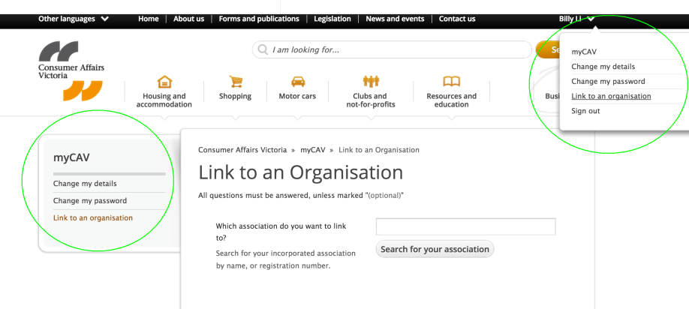
- inserite la denominazione dell'associazione che intendete collegare e cliccate sul pulsante Search for your association (Cerca associazione);  - quando visualizzate la denominazione  della vostra associazione, selezionatelo;  - spuntate OK quando appare una casella con la domanda Are you sure  you want to link the association as secretary?  (È sicuro di voler collegare l’associazione come segretario?). | 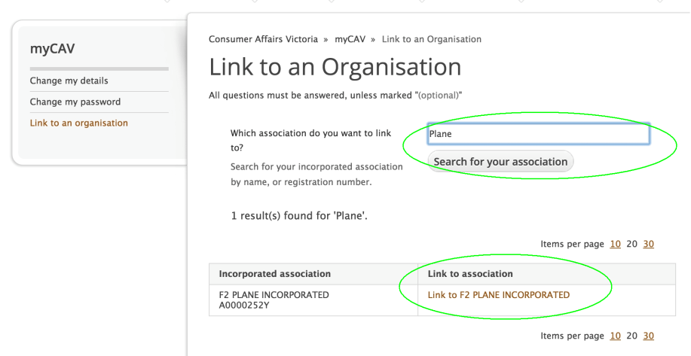
Un messaggio istantaneo  vi notificherà l'avvenuto collegamento del vostro  account all’associazione.  Per tornare alla vostra home page myCAV, selezionate il link Return to myCAV (Ritorna  a myCAV) nel messaggio. | 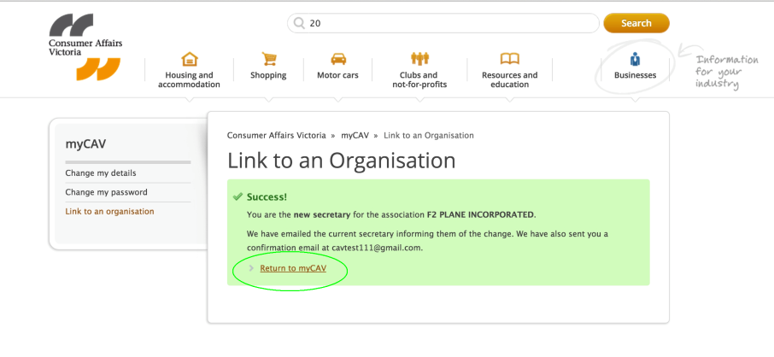
Riceverete inoltre un'e-mail  di conferma del collegamento all'associazione.  Selezionando il link nell'e-mail, sarete indirizzati alla sezione Sign in (Login) in myCAV. | 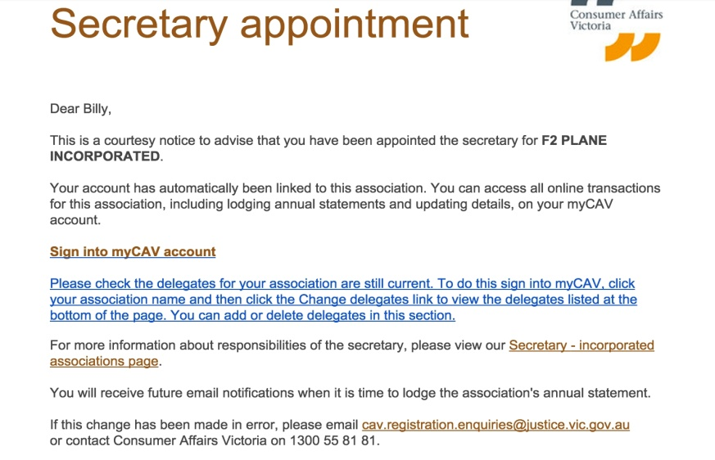
Una volta collegato l'account myCAV alla vostra associazione, potrete effettuare in qualsiasi momento il login nella vostra home page myCAV. | 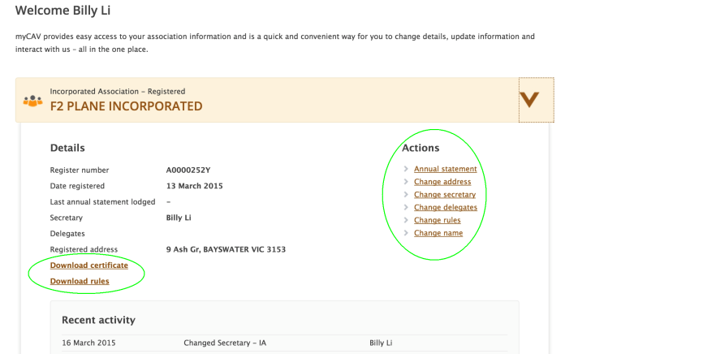

Come usare la vostra home page myCAV
Solo i segretari o i delegati possono modificare  i dati dell'associazione  in myCAV.  Quando si esegue una modifica, il segretario riceve un'e-mail di notifica del cambiamento.  Nella vostra home page  myCAV, selezionate la freccia vicino alla denominazione della vostra associazione per:  - visualizzare i dati e le attività recenti della vostra associazione;  - scaricare copie del vostro certificato e regolamento;  - modificare i dati della vostra associazione dall’elenco Actions (Azioni);  - presentare il rendiconto annuale alla scadenza prestabilita. | 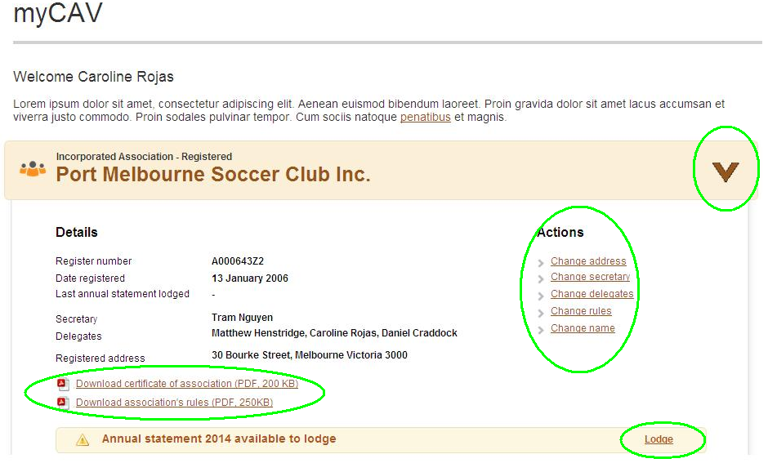

Come presentare il rendiconto annuale

Tutte le associazioni devono presentare i rendiconti annuali in myCAV entro un mese dalla loro assemblea generale annuale (AGA).  Riceverete un promemoria per e-mail, relativo alla presentazione dei rendiconti annuali.  Le associazioni di Livello 1, che hanno entrate annue inferiori a $250.000, non sono più obbligate a presentare un rendiconto di esercizio con il loro rendiconto annuale.  Le associazioni di Livello 2 e 3 devono invece allegare i rendiconti di esercizio e una copia del rapporto di revisione o audit in formato elettronico.  Selezionate il link Lodge (Presenta) sulla vostra home page myCAV:  - inserite le informazioni richieste; | 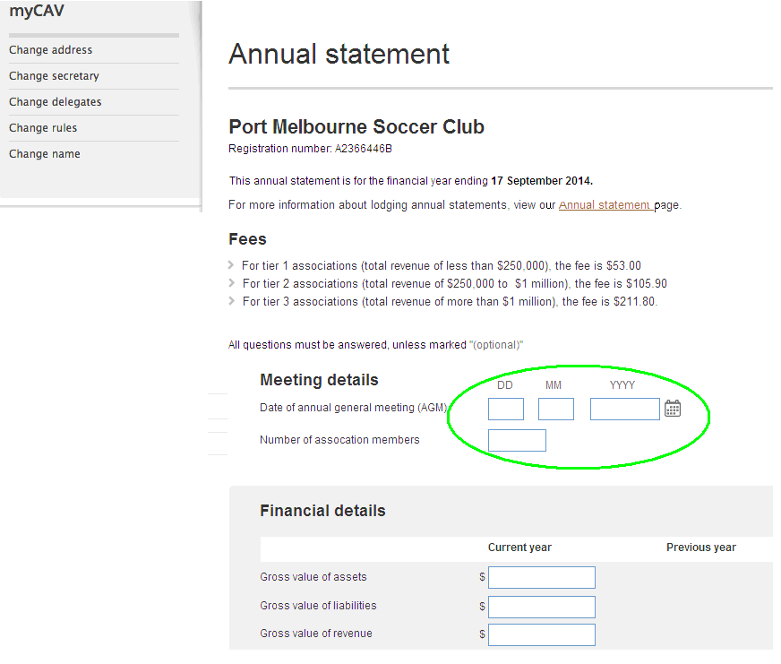
- allegate i documenti giustificativi in formato elettronico, cliccando su Select file to attach (Seleziona allegato). Cercate i documenti nel vostro computer e selezionate OK. (I file possono essere in formato .doc, .docx, .xls, .xlsx, .text, .pdf e non devono superare i 5MB);  - leggete con attenzione la Declaration (Dichiarazione) e selezionate Agree (Accetto);  - selezionate Next (Avanti) per passare al pagamento.  Nota bene:  L’accettazione di una dichiarazione in myCAV è legalmente vincolante. | 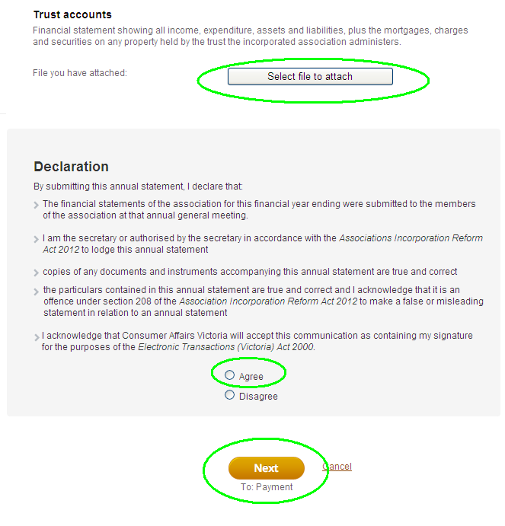

Come effettuare pagamenti in myCAV
Quando usate myCAV,  potete scegliere di effettuare  i pagamenti online o di persona, mediante assegno presso un ufficio postale.  Per effettuare un pagamento:  - scegliete il metodo di pagamento;  - selezionate Next (Avanti) per passare alla sezione pagamento. | 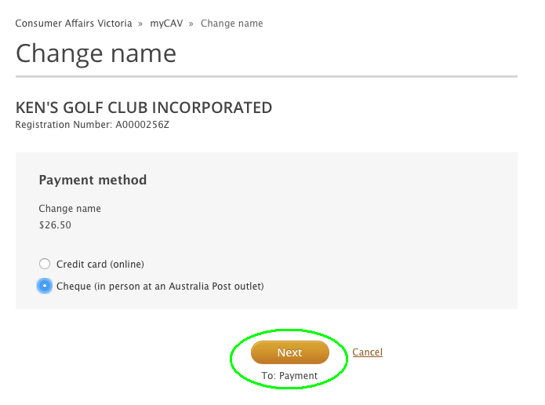
Se pagate di persona:  - controllate che le informazioni siano corrette, poi selezionate Confirm (Conferma).  Nota bene:  Riceverete la fattura via e-mail  e avrete 14 giorni di tempo per saldarla. Dovete chiedere una ricevuta al momento del pagamento. | 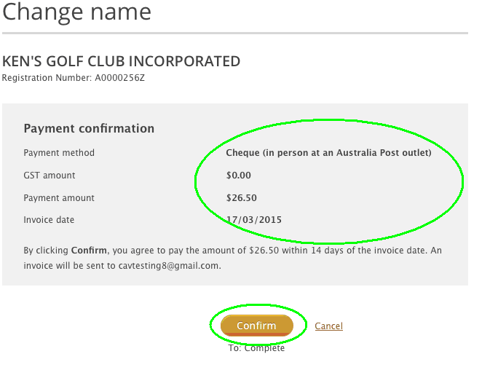
Se pagate online:  - avete bisogno di una carta di debito o credito Visa  o MasterCard;  - inserite i dati della carta e selezionate Next (Avanti) per continuare;  - se le informazioni sono corrette, cliccate sul pulsante Make payment (Effettua pagamento).  Nota bene:  Un messaggio istantaneo  vi notificherà l'avvenuto pagamento e la ricevuta vi  verrà inviata tramite e-mail. | 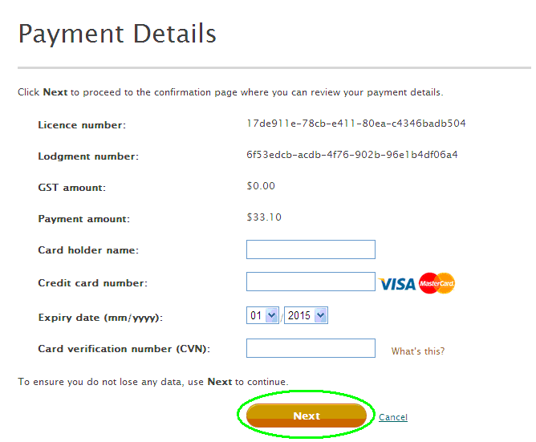

Come modificare la denominazione dell'associazione

È necessaria una delibera speciale per cambiare la denominazione della vostra associazione.  Dopo l'approvazione  della delibera:  - selezionate Change  name (Modifica denominazione)  dall’elenco Actions (Azioni); | 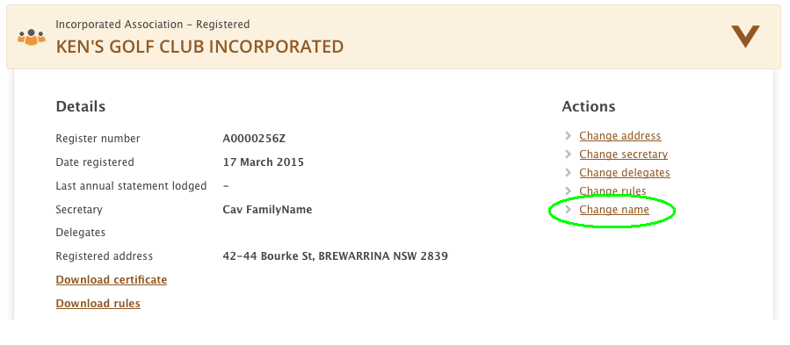
- indicate la denominazione  e selezionate il pulsante Check name availability (Controlla disponibilità denominazione); | 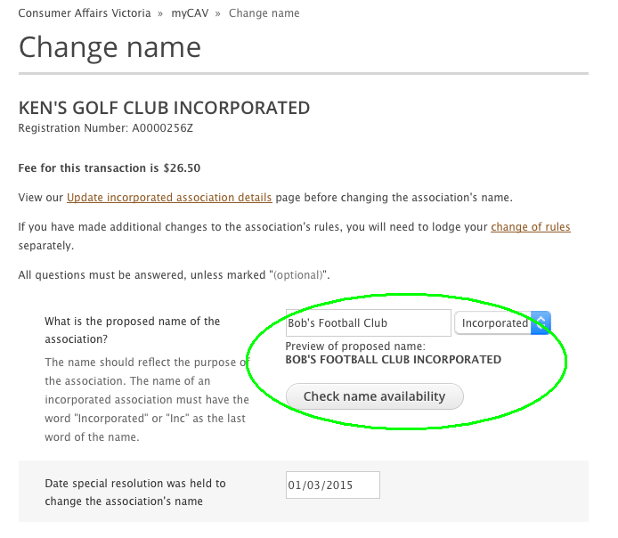
- un messaggio vi confermerà se la denominazione è disponibile;  Nota bene:  Se la denominazione non  è disponibile, ne dovrete scegliere un’altra.  - inserite la data della  delibera speciale; | 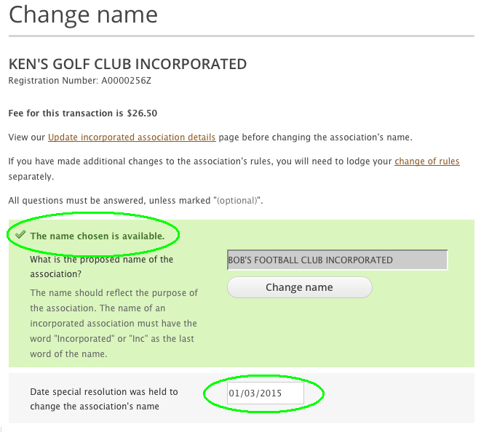
- allegate una copia elettronica del regolamento con la denominazione della vostra associazione;  - leggete la dichiarazione legalmente vincolante e selezionate Agree (Accetto) e Next (Avanti) per passare al pagamento. | 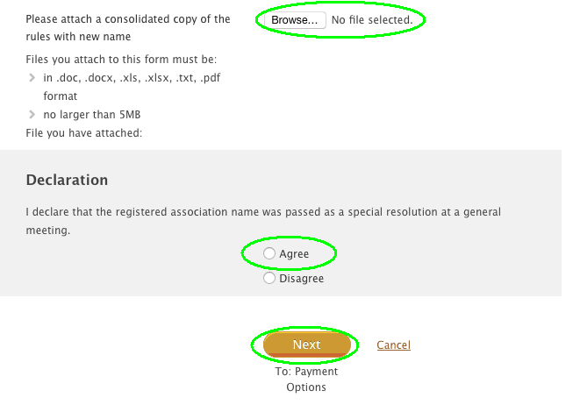
Dopo aver completato la sezione di pagamento, riceverete un messaggio istantaneo che vi notificherà  la modifica della denominazione dell'associazione. | 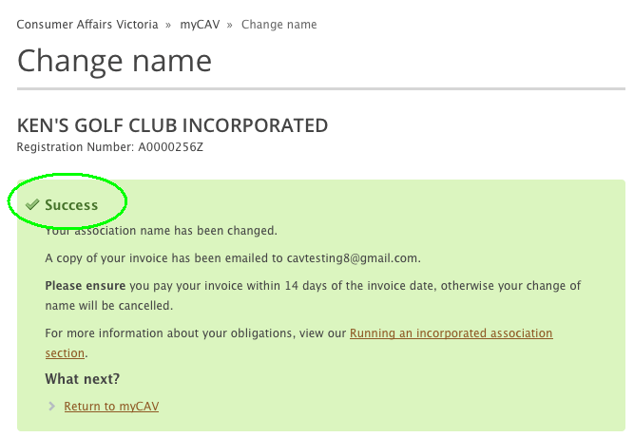
La prossima volta che effettuerete il login in myCAV vedrete che la denominazione della vostra associazione  è stata modificata. | 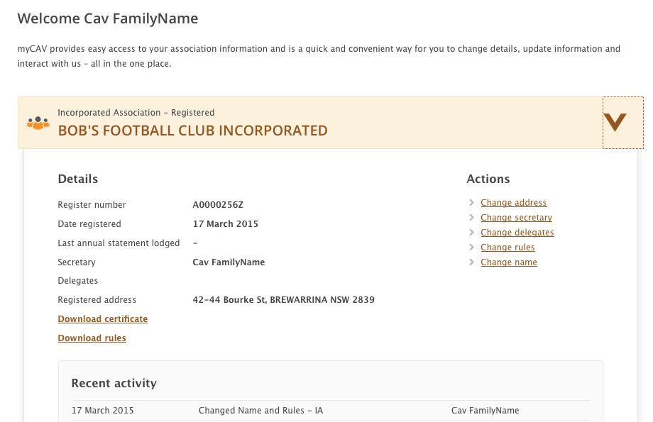

Come modificare il regolamento
È necessaria una delibera speciale per cambiare il regolamento della vostra associazione.  Dopo l'approvazione della delibera:  - selezionate Change rules (Modifica regolamento) dall’elenco Actions (Azioni); | 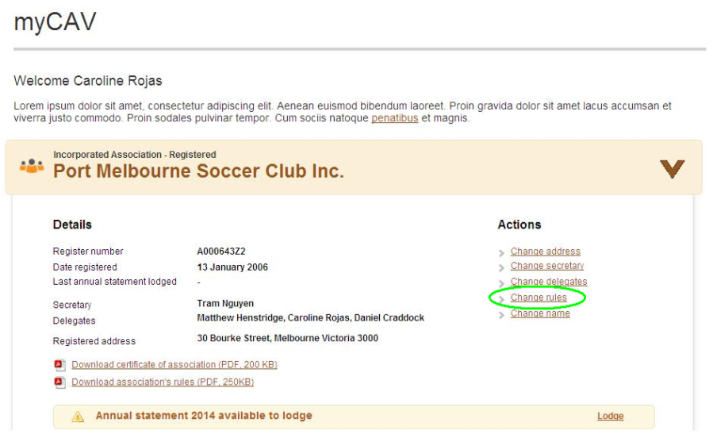
- selezionate Own rules (Proprio regolamento) o model rules (Regolamento modello) dal menu  a tendina;  - inserite la data della  delibera speciale; | 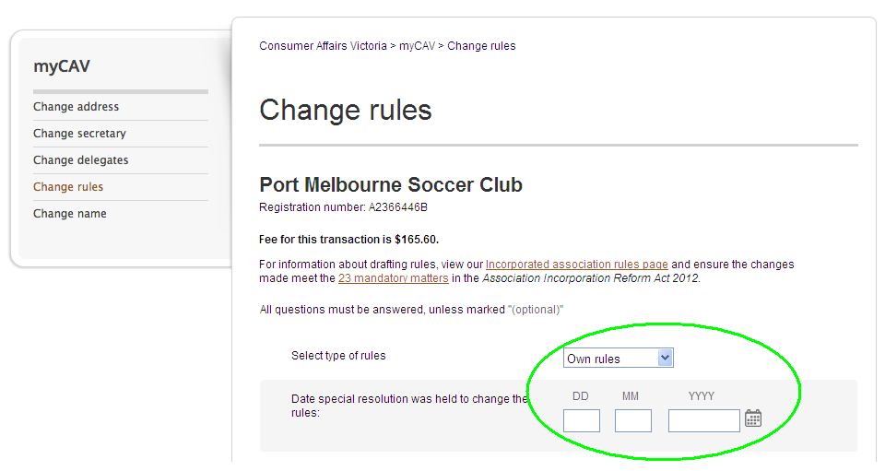
- allegate una copia elettronica della delibera speciale;  - inserite la data della fine dell'esercizio finanziario  e lo scopo della vostra associazione;  - allegate una copia elettronica del vostro regolamento;  - selezionate Agree (Accetto) relativamente alla dichiarazione e Next (Avanti) per procedere al pagamento. | 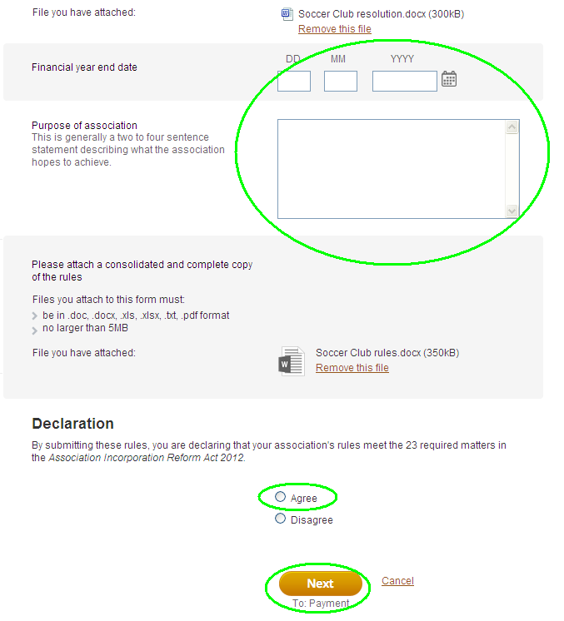

Come modificare il segretario o
aggiornare i dati

Solo il segretario in carica  può modificare il nome del segretario.  Per modificare i dati  del segretario:  - selezionate Change secretary (Modifica segretario) dall’elenco Actions (Azioni) nella  vostra home page myCAV;  - selezionate quindi Update current secretary’s details (Aggiorna dati segretario in carica) o Change to new secretary (Aggiungi nuovo segretario); | 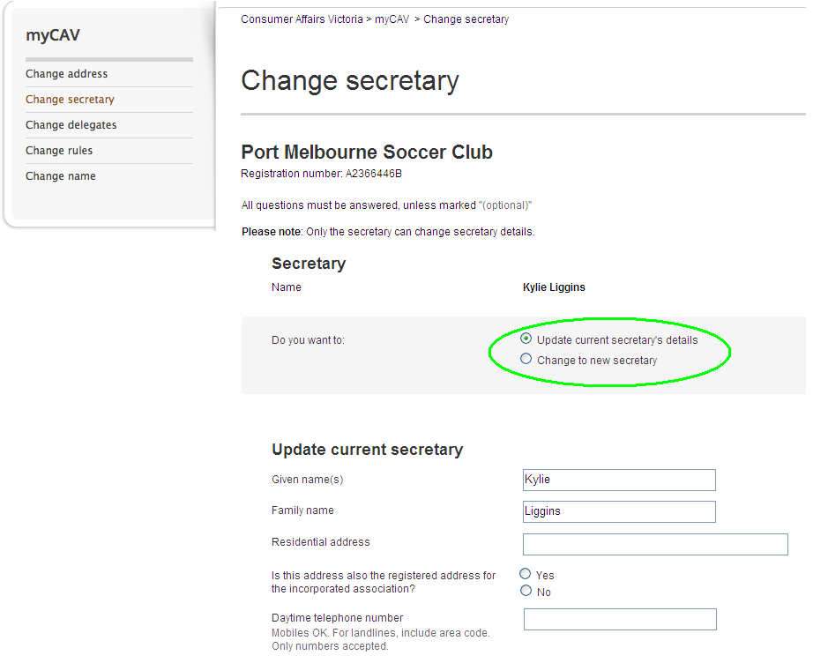
- inserite i nuovi dati;  - selezionate Save (Salva).  Quando viene modificato  il segretario, il segretario uscente e i delegati dell'associazione vengono informati tramite e-mail.  Il segretario entrante riceverà un'e-mail di conferma della designazione e un link per attivare un account myCAV. | 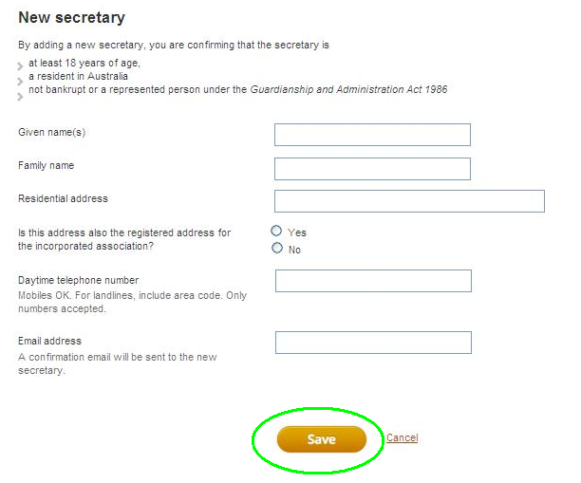
Come aggiungere o rimuovere un delegato
Se necessario, un segretario può autorizzare fino a tre delegati per ricevere assistenza con le procedure amministrative in myCAV.  Per aggiungere un delegato:  - selezionate Change delegates (Modifica delegati) dall’elenco  Actions (Azioni);  - inserite i dati del nuovo delegato e apponete il segno di spunta per confermare  che il delegato è stato autorizzato dal segretario;  - selezionate Add delegate (Aggiungi delegato).  Se esistono già tre delegati,  il segretario deve rimuoverne  uno prima di poter aggiungerne uno nuovo.  Per rimuovere un delegato:  - Selezionate Delete (Cancella) al lato del  nome corrispondente.  Il delegato uscente e il segretario in carica riceveranno un'e-mail di notifica della modifica.  I delegati e segretari uscenti non avranno più accesso ai dati dell'associazione nel loro account myCAV. | 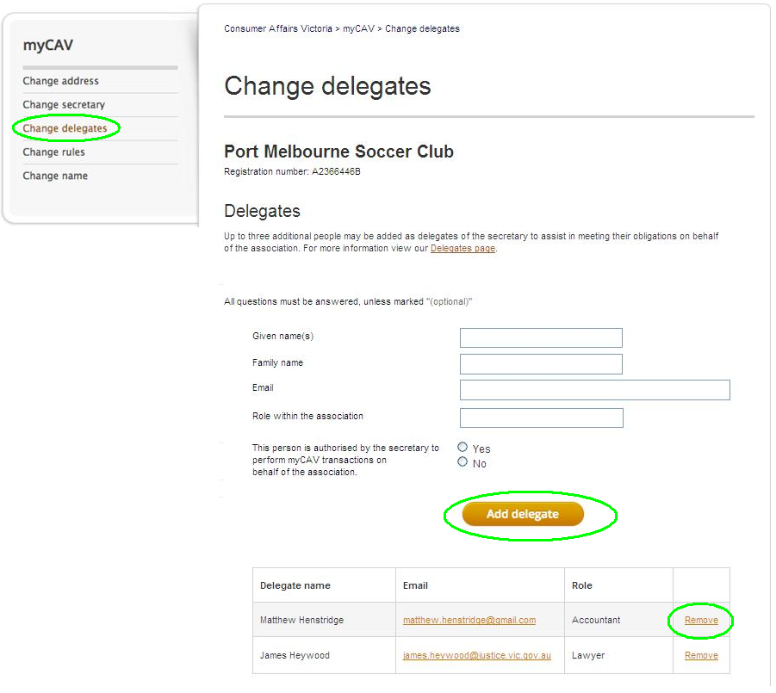
Come modificare i dati personali
Per questioni di riservatezza, potete vedere solo i vostri  dati personali in myCAV.  Per modificare i vostri dati personali:  - andate al nostro sito internet e, nella schermata in alto, selezionate il vostro nome per aprire il menu a tendina;  - selezionate l'attività che volete eseguire. | 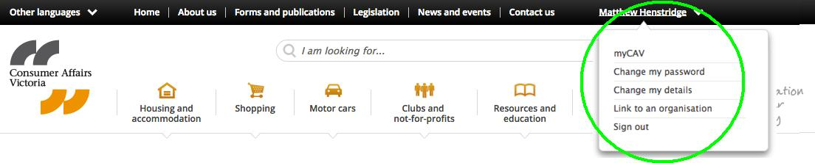
Ad esempio, per modificare la vostra password:  - selezionate Change my password (Modifica la  mia password) dal menu;  - inserite l'attuale password;  - inserite una nuova password e selezionate Show password (Mostra password) per assicurarvi che sia corretta;  - selezionate Save (Salva).  Un messaggio istantaneo vi confermerà la modifica. | 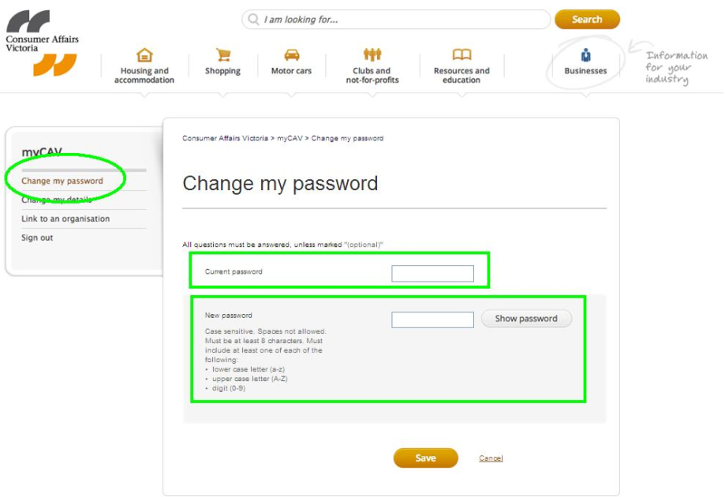

Come resettare la password

Se avete dimenticato la password:  - andate alla pagina  myCAV Sign in (Login) e selezionate Forgotten/reset password (Password dimenticata/resetta password);  - inserite il vostro indirizzo  e-mail e cliccate su  Send link (Invia link).  Riceverete un'e-mail per cambiare la vostra password.  Avete 24 ore di tempo per aprire il link e seguire le istruzioni per creare una nuova password.  Se il link scade prima che abbiate modificato la password, ripetete la procedura. | 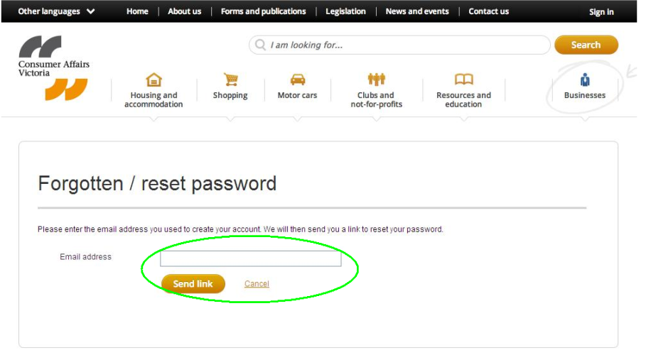

Come effettuare il logout da myCAV
Per questioni di sicurezza,  vi raccomandiamo di effettuare sempre il logout dopo aver  usato myCAV.  - Selezionate Sign out (Logout) in alto a destra nella schermata. | 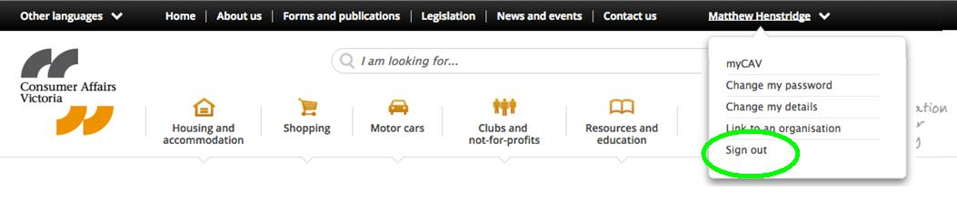

Operazioni non disponibili in myCAV

Le uniche operazioni che non possono essere eseguite in myCAV sono:

- la fusione di associazioni
- la richiesta di una proroga per lo svolgimento dell'AGA e la
presentazione del rendiconto annuale
- la dichiarazione di fallimento o cancellazione di un'associazione

Per tali operazioni sono disponibili dei moduli nel nostro sito www.consumer.vic.gov.au/associations

Aggiornamento del vostro browser internet

Vi consigliamo di utilizzare Google Chrome come browser internet. Chrome è
un browser veloce ed efficiente e può essere scaricato gratuitamente.

Servizi di traduzione

Le informazioni relative a myCAV sono disponibili in diverse lingue nel nostro
sito www.consumer.vic.gov.au/languages

Potete chiamare il nostro servizio di traduzione gratuito al numero 131 450.
Dite il nome della vostra lingua in inglese e chiedete all'interprete di chiamare
la nostra help line al numero 1300 55 81 81 in orario di ufficio.

Potete richiedere assistenza anche alla nostra help line Koori 1300 661 511.

Maggiori informazioni

Per vedere i nostri video tutorial su myCAV e per ulteriori informazioni e aggiornamenti su myCAV visitate il sito: consumer.vic.gov.au/associations

Per iscrivervi alla nostra newsletter senza scopo di lucro contenente informazioni per le associazioni legalmente riconosciute visitate il sito: consumer.vic.gov.au/newsletters

myCAV sarà aggiornato regolarmente. myCAV potrebbe cambiare aspetto nel corso del tempo, ma continuerà a offrire un servizio che, passo dopo passo, vi aiuterà a svolgere le procedure relative alla vostra associazione in modo rapido e pratico.

